**Instrukcja:**

1. Aby móc korzystać z aplikacji trzeba zainstalować bazę CouchDB ze strony: <http://couchdb.apache.org/> .
2. Po zainstalowaniu możemy bazę wyświetlić: <http://localhost:5984/_utils/>
3. Wracając teraz do aplikacji, uruchamiamy server.js w konsoli lub Visual studio(nie ma obowiązku instalowania Visual studio), potem przechodzimy do: <http://localhost:1337/> i powinna się pojawić taka aplikacja, jak na zdjęciu:

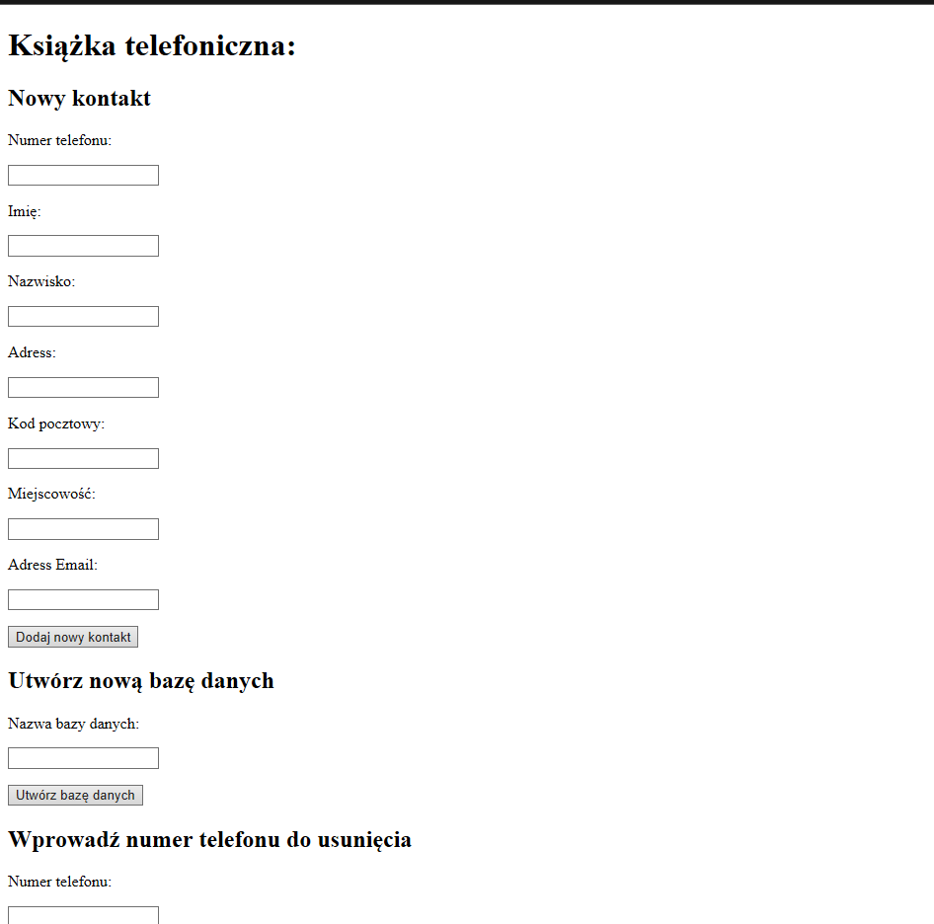

1. Aby móc wprowadzić dane do ,,Nowy kontakt”, pierw trzeba utworzyć bazę o nazwie ,,adres’’, w sekcji ,,Utwórz nową bazę danych”, do której będą te dane dodawane:

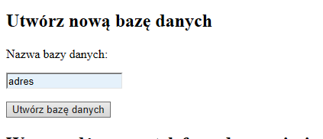

lub z poziomu CouchDB(<http://localhost:5984/_utils/_>):

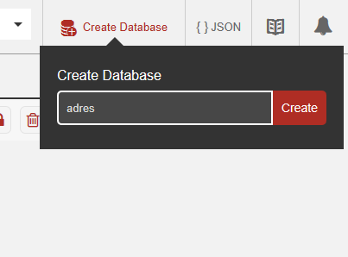

1. Teraz przechodzimy do utworzenia przykładowych danych w sekcji ,,Nowy kontakt”:

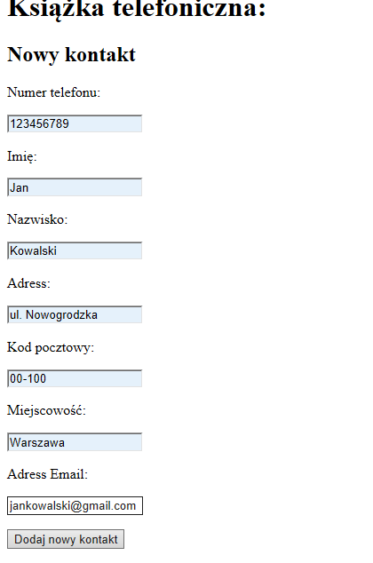

Potem Wyświetlenie w widoku ,,/nowy_kontakt’’ po dodaniu kontaktu:

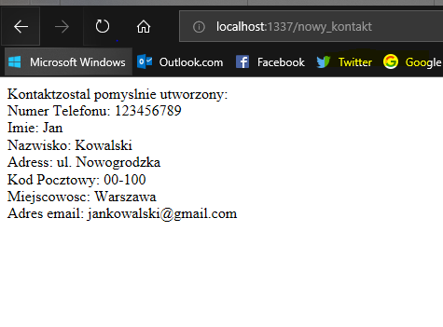

Lub możemy zobaczyć w bazie CouchDB:

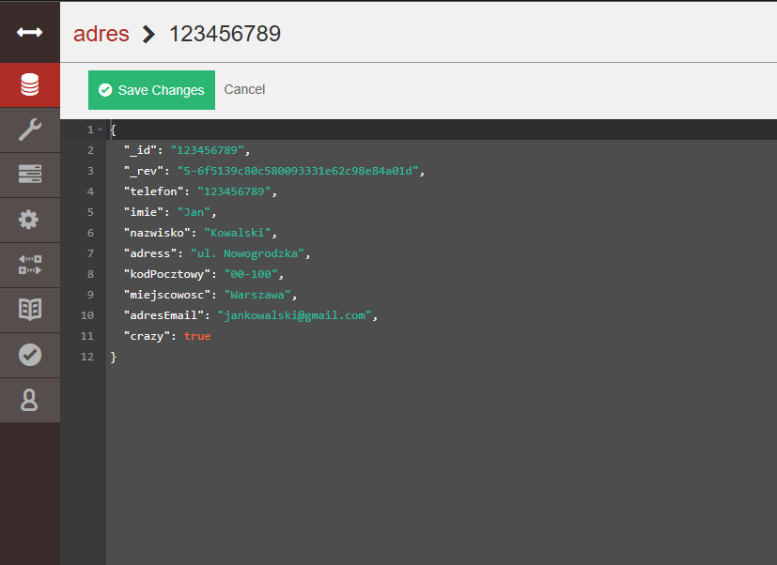

1. Ostatni krok to wyświetlenie bazy danych lub usunięcie po id numeru telefonu:

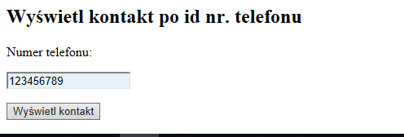

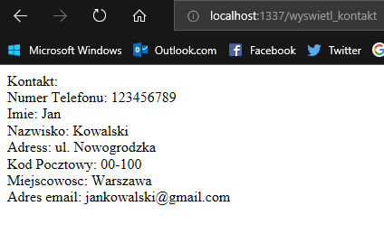

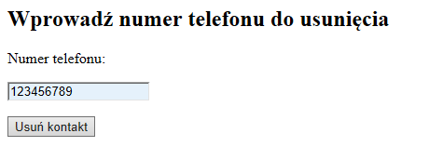

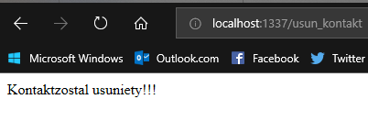

1. Dalej możemy dodawać, wyświetlać i usuwać dane oraz tworzyć nowe bazy danych, według własnych potrzeb.